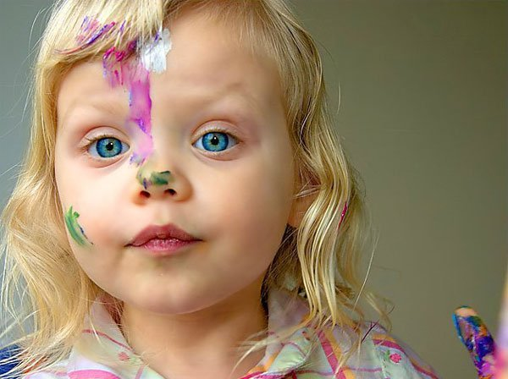
Як зрозуміти дитячі малюнки

Малюк наділяє кожну знайому людину особливими рисами. Так в дитячій уяві тендітна вихователька може перетворитися в монстра з величезним ротом. Остання та багато інших особливостей характеру оточуючих людей, а також тривоги та радощі малюка знаходять свій відбиток в його малюнках.

1. Насамперед потрібно оцінити кольорову гаму дитячих малюнків. Обов’язково зверніть увагу на наступне:
Чи є у малюка достатній вибір кольорів, які можна використовувати? (відомі випадки, коли дитина малювала «похмурий» малюнок тільки тому, що коробка олівців була на всіх одна, і йому як раз дістався чорний або сірий).
Як часто Ваш малюк використовує певний колір? Чи завжди він віддає перевагу, наприклад, червоному олівцю, або ж це випадковий вибір? З якими кольорами він його комбінує? Так, згідно з дослідженнями А. Л. Венгера, якщо у малюнку переважають темно-коричневі, сірі та чорні кольори – це ознаки депресивного стану. Надмірна кількість червоного кольору свідчить про стан тривоги, емоційної напруженості. Але якщо червоний - улюблений колір, це може говорити про невротизацію або підвищену конфліктність. Велика кількість червоного у поєднанні з темними тонами можлива тривожна депресія.
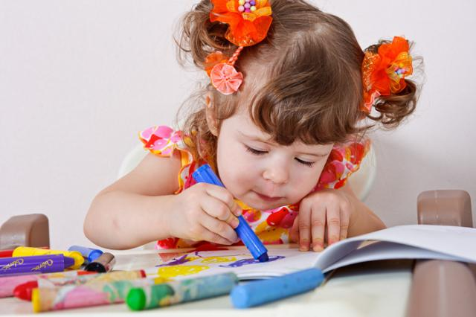
Які тони взагалі переважають у малюнку - теплі або холодні? Надлишок темно-блакитних і фіолетових кольорів може свідчити про знижений настрій або про високу чутливість. Домінування пастельних кольорів свідчить про чутливість або тривожність.
Якщо дитина у малюванні обмежується парою-трійкою кольорів, це може бути проявом астенії, втоми та пасивності.
Кожен з кольорів в дитячому малюнку має власне символічне значення:
темно-синій - концентрація, зосередженість на внутрішніх проблемах, потреба у спокої і задоволенні, самоаналіз;
зелений - врівноваженість, незалежність, наполегливість, упертість, прагнення до безпеки;
червоний - сила волі, ексцентричність, агресія, підвищена активність, збудливість;
жовтий - позитивні емоції, безпосередність, допитливість, оптимізм;
фіолетовий - фантазія, інтуїція, емоційна та інтелектуальна незрілість (діти часто віддають перевагу цьому кольору);
коричневий - повільність, фізичний дискомфорт, часто - негативні емоції;
чорний - пригніченість, протест, руйнування, нагальна потреба у змінах;
сірий - «відсутність» кольору, байдужість, відстороненість, бажання втікати, не помічати того, що турбує.

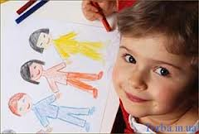
Діти-правші більш за все люблять «прості» і «справжні » кольори. Тобто вони малюють те, що бачать навколо себе: ліс, луг, траву, сад, бабусю, песика і пр. Такі дітки найчастіше починають малювати зеленим, коричневим, жовтим та ін. Якщо запитати в них що це намальовано - відразу ж відповідають: сонечко, травичка або сад.
Діти-шульги надають перевагу яскравим теплим кольорам. Виняток становить хіба що глибокий синій колір.
У ранньому віці чорний колір взагалі не сприймається дитиною як похмурий. Це просто колір, яким можна зафарбувати всі інші кольори на малюнку. А Ви так ніколи в дитинстві не робили?
У більш дорослому віці вибір чорного кольору може розповісти психологам про внутрішній світ малюка. По-перше, цей колір обирають діти, народжені шляхом кесаревого розтину. Саме вони більше за інших дітей пов'язані з тим недосяжним світом, з якого вони вийшли не самі. Дитина сприймає чорний колір як щось рідне, що колись булькало і оточувало його теплотою. Це і є материнське лоно.
Якщо дитина була народжена звичайним шляхом, вибір чорного кольору свідчить про те, що на душі у дитини щось не так. Діти найчастіше малюють чорним кольором, коли нудьгують, або бояться чогось. Прослідкуйте, з чим пов'язані малюнки. Може дитині не вистачає уваги? Або його кривдять у дитячому садку?!

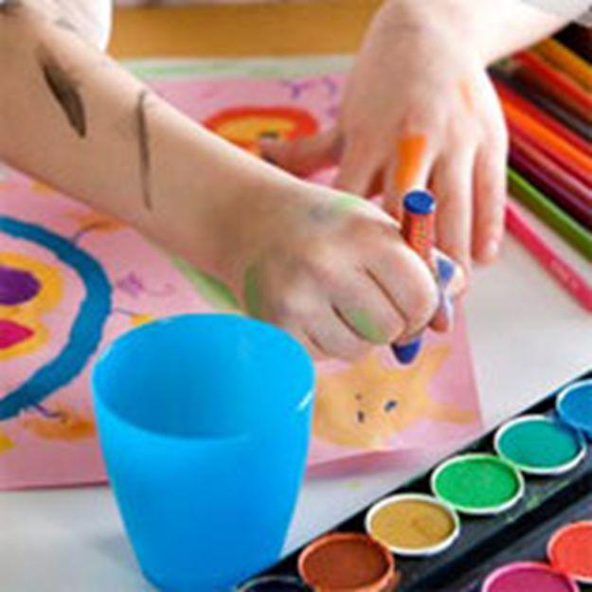
2. Наступний важливий момент - натиск на олівець. Це - показник психомоторного тонусу дитини.
Якщо тиск слабенький, легкий, невпевнений - це говорить про боязкість, пасивність, астенію (виснаженість психіки) малюка.
Якщо лінії постійно стираються - це свідчення невпевненості, емоційної нестійкості, тривожності. А коли штрихи робляться ескізним шляхом - спочатку малюються легенькі штришки, потім наводяться - це спроба контролювати свою тривогу, взяти себе в руки.
Якщо контури зображень жирні, сильно продавлюють папір, це може бути свідченням емоційної напруженості, імпульсивності. А якщо олівець рве лист -це ознака можливої конфліктності, агресивності або гіперактивності.

3. Розмір малюнків також має значення. У нормі найбільший об'єкт малюнка повинен займати приблизно 2/3 аркуша формату А4. Якщо малюнок людини або тварини дуже великий, займає весь аркуш або навіть виходить за його межі (іноді дитина перевертає лист або приклеює збоку ще один, щоб домалювати те, що «не вмістилося») - це може навести на думку про тривожний стан малюка. А ось малесенький малюнок часто говорить про низьку самооцінку або депресію.

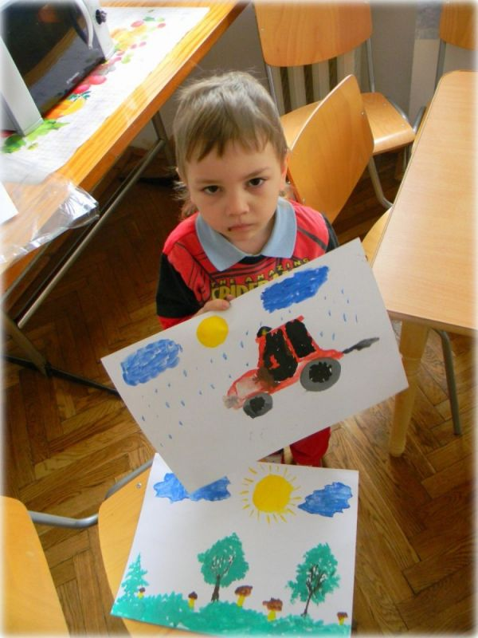
4. Замислитись змусить і розташування малюнка на аркуші. Якщо він розташований у верхній частині аркуша, це свідчить про високу самооцінку (або про схильність до «польотів у хмарах»), а от дрібний розмір в поєднанні з розташуванням «внизу» може говорити про емоційне неблагополуччя.

5. Зверніть увагу на те, наскільки ретельно намальовано зображення, наскільки воно деталізоване. Якщо подробиць багато - у дитини, швидше за все, жива уява, творча спрямованість. Вдивіться, якого роду всі ці деталі - якщо вони однотипні і кількість їх велика (наприклад, малюк не полінувався намалювати 39 ґудзиків на піджаку або 154 лусочки на рибі) - це може бути свідченням тривожності, ригідності, перфекціонізму.

6. Важливий і темп роботи дитини: якщо малюк малює повільно, але старанно – це є особливістю його темпераменту, а ось повільне, мляве малювання - ознака пасивності, виснаженості нервової системи. Високий темп говорить про те, що перед нами активний живчик. Якщо ж у цей час малюнок розмашистий і неакуратний - дитина, швидше за все, гіперактивна (або негативно налаштована, прагне скоріше закінчити малювання, зробивши все «тяп-ляп»).

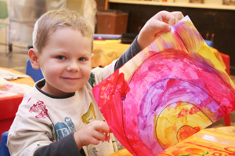
7. Підказкою будуть і слова дитини під час роботи. Якщо малюк ділиться у процесі створення сюжету своїми думками, розповідає про те, що любить малювати - він налаштований позитивно і, швидше за все, психологічно благополучний. Якщо малюк постійно уточнює, що і як «правильно» треба робити - це маленький перфекціоніст, і/або він тривожний і не впевнений у собі. Ну а якщо прохання намалювати що-небудь супроводжується скигленням на кшталт «нудно», «набридло», - це може пояснюватися і боязкістю,і втомою, і невмінням спілкуватися, і прагненням втікти від труднощів.
